Lípids
Són biomol·lècules orgàniques compostes per C, H i O. són mol·lècules molt heterogènies desde el se punt de vista químic i per a tots són insolubles en aigua i untuosos al tacte. Per a la seva classificació es fan dos grups principals:
- Lípids saponificables. Contenen àcids grassos i una mol·lècula de gricerol, que pot ser sustituïda per àcid fosfòric o grups alcohol. Es divideixen en:
- Grasses: consisteix en una mol·lècula de glicerol unida a un, dos o tres àcids grassos. El glicerol és un alcohol de tres carbonis. Compleixen la funció de reserva d’energia i actúen com a aïllants tèrmics.
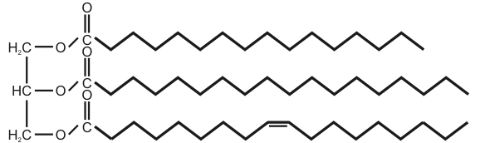
- Ceres: són lípids compostos per alcohols i àcids grassos d’alt nomre de carbonis. També són importants les ceres que es formen amb el colesterol. Serveixen de coberta protectora en la pell, pels, plomes i estructures delicades.
- Fosfolípids: formats peruna mol·lècula de glicerol unida a dos àcids grassos i un àcid fosfòric. El grup fosfat pot dur unida una mol·lècula de naturalesa variable a la que anomenam reste (R).
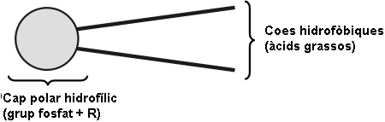

- Glucolípids i esfingolípids: formats per un acid gras unit a un alcohol anomenat esfingosina. Si aquesta esfingosina té un grup fosfat afegit, es tracta de un esfingofosfolípid. Fins i tot, en alguns casos, hi ha una molécula annomenada colina, unida al grup fosfat de l’esfingosina, formant així una molécula de esfingomielina.
Els glucolípics són principalment una ceramida unida a un monosacàrid o un oligosacàrid, aquests s’anomenen cerebrosids i són els més sensills. Els gangliòsids, són més complicat ja que tenen un oligosacàrid ramificat, en lloc d’un de simple.

- Lípids no saponificables: Són els lípids que no contenten àcids grassos, i que per tant no es poden saponificar.
  - Terpens: els terpens o isoprenoides, estàn formades per la polimerització d’una molécula anomenada isopre (2-metil-1,3-butadié). Poden formar cadenes lineals o cícliques. Els vegetals contenen un gran nombre de terpens, com per exemple: els pigments de les xantofil·les o de les carotenoides.
  - Prostaglandines: les prostaglandines són substancies derivades de l’acid prostanoic, d’uns 20C de longitut. Tenen una gran varietat de funcions diverses en el nostre cos, com la regulació hormonal o la contracció del muscul llis.
  - Esteroides: els esteroides esàn formats principalment per una molécula que té cuatre cicles, anomenada ciclopentaperhidrofenantre, juntament amb la repetició d’una molécula anomenada isopré.
Principalment pot formar esterols, com el colesterol (que es el més conegut), o les vitamines D, els àcids biliars…
També pot formar hormones esteroides, presents a les capsules suprarrenals o als organs sexuals. Les hormones suprarrenals principals son el cortisol i l’aldoesterona. I les hormones sexuals principals són la progesterona i la testosterona.

